附件一：2023年旅顺口区消防救援大队政府专职消防员招聘报名表

|  |  |  |  |  |  |  |
| --- | --- | --- | --- | --- | --- | --- |
| **岗位名称：** | 灭火救援或驾驶员 | | | | | |
| 姓 名 | 李四 | 性 别 | 男 | 民 族 | 汉族 | 近期彩色 免冠照片 (大小20KB及以下) |
| 出生年月 | 1990.08 | 政治面貌 | 共青团员 | 户籍所在地 | 辽宁大连 |
| 身份证号 | 210204199008XXXXXX | | | 婚姻状况 | 未婚 |
| 毕业院校 | 辽宁大学 | | | 籍 贯 | 吉林白山 |
| 所学专业 | 电子信息工程 | | 现住址 | 辽宁省大连市甘井子区XXXXX | | |
| 学 历 | 大学本科 | | 学 位 | 学士 | 手机号 | 139XXXXXXXX |
| 邮 箱 | [123456@qq.com](mailto:123456@qq.com) | | 身 高 | 175 | 备用手机号 | 158XXXXXXXX |
| 特 长 | 图片PS、熟练使用office办公软件、英语、羽毛球··· | | | | | |
| 学习工作 简 历 及 获奖情况 | 根据实际情况填写，格式为： 2003.09-2006.07 大连市XX区XX中学学生  2006.09-2009.07 大连市XXX高中学生  2009.09-2013.06 XXX大学学生  2013.06-XXXX.XX XXX公司职员 | | | | | |
| 家庭主要 成员情况 | 称谓 | 姓名 | 年龄 | 政治面貌 | 工作单位及职务 | |
| 父亲 | XXX | XX | 中共党员 | XXX单位XX职务 | |
| 母亲 | XXX | XX | 群众 |  | |
| 弟弟 | XXX | XX | 团员 |  | |
|  |  |  |  |  | |
| 本人承诺 | 本人承诺上述所填内容真实有效，如有虚假信息，一经发现，用人单位可不予聘用。  承诺人：  年 月 日 | | | 资格审查 | 审查意见：  单位盖章：  审查人： | |

**备注：简历应从初中开始填写，并与个人档案记载一致**

附件二：报名材料样式（PDF）

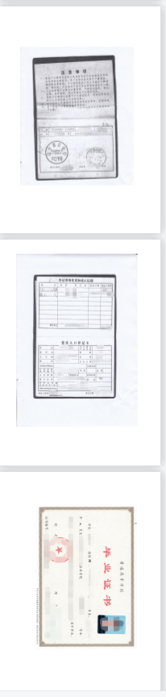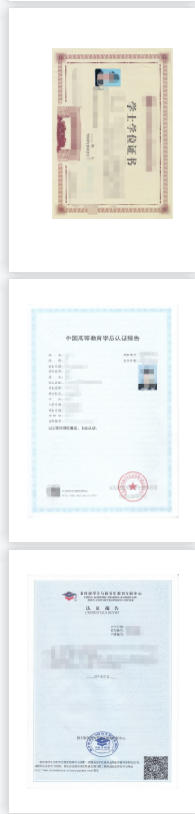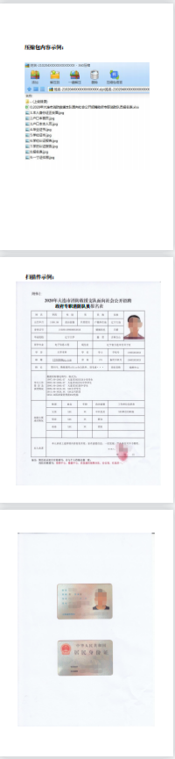

附件三：

|  |  |  |  |  |  |  |  |  |  |  |  |
| --- | --- | --- | --- | --- | --- | --- | --- | --- | --- | --- | --- |
| 体能测试项目及标准 | | | | | | | | | | | |
| 项目 | 1 0分 | 20 分 | 30分 | 40分 | 50分 | 60分 | 70分 | 80分 | 90分 | 100分 | 备注 |
| 1000 米跑 （分、秒） | 4′30″ | 4′25″ | 4′20″ | 4′15″ | 4′10″ | 4′05″ | 4′00″ | 3′55″ | 3′50″ | 3′45″ |  |
| 1.分组考核。2.在跑道或平地上标出起点线，考生从起点线处听到起跑口令后起跑，完成1000米距离到达终点线，记录时间。3.考核以完成时间计算成绩。 | | | | | | | | | |  |
| 立定跳远 （米） | 2.05 | 2.09 | 2.13 | 2.17 | 2.21 | 2.25 | 2.29 | 2.33 | 2.37 | 2.41 |  |
| 1.单个或分组考核。2.在跑道或平地上标出起跳线，考生站立在起跳线后，脚尖不得踩线，脚尖不得离开地面，两脚原地同时起跳，不得有助跑、垫步或连跳动作，测量起跳线后沿至身体任何着地最近点后沿的垂直距离。两次测试，记录成绩较好的1次。3.考核以完成跳出长度计算成绩。 | | | | | | | | | |  |
| 俯卧撑 （次/2 分 钟） | 20 | 25 | 30 | 35 | 40 | 45 | 50 | 55 | 60 | 65 |  |
| 1.单个或分组考核。2.按照规定动作要领完成动作。屈臂时肩关节高于肘关节、伸臂时双肘关节未伸直、做动作时身体未保持平直，该次动作不计数；除手脚外身体其他部位触及地面，结束考核。 | | | | | | | | | |  |
| 仰卧起坐（次/3 分 钟） | 25 | 30 | 35 | 40 | 45 | 50 | 55 | 60 | 65 | 70 |  |
| 1.单个或分组考核。2.按照规定动作要领完成动作。身体升起肘部未碰触膝盖，身体下降背部未着地的，该次动作不计数。 | | | | | | | | | |  |

附件四：

自愿承担招聘考核安全风险承诺书

本人为参加2023年大连市旅顺口区消防救援大队政府专职消防员招聘考核的对象，现郑重承诺如下：

一、本人自愿参加本次招聘体能和技能考核测试，期间严格遵守国家法律法规规定，严格按照招聘组织方的安排和要求参加测试。如在考核期间因本人违法违纪违规导致本人或他人人身伤害或财产损失的，均由本人承担全部责任，与招聘组织方无关。

二、本人身体健康状况良好，无与测试项目有关的疾病，未隐瞒病史，能够正确判断参加体能和技能测试可能发生的后果。如在测试期间因本人身体健康原因造成伤亡等后果的，由本人自行承担全部责任，与招聘组织方无关。

三、本人如违规或未按标准完成体能和技能测试中的任何一个项目的测试，自愿接受招聘组织方的“不合格”裁决，并自动放弃考核资格。

四、考核前，招聘组织方已明确告知本人此次招聘的相关要求和全部内容，并就该承诺书的承诺事项进行了说明和风险告知，本人完全知晓并接受。

承诺人（签字并按压手印）：

身份证号：

年 月 日